Żyrafki i Tygryski

- Wesołe powitanie.

https://youtu.be/8HozqzBRUec

- Segregacja śmieci-EKOLOGIA. Posłuchaj piosenki.
.https://youtu.be/6jIaQJIaNCs
Opowiedz, o czym była piosenka i co się z niej dowiedziałeś?

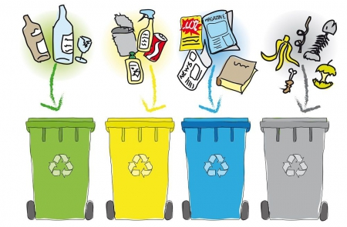
Powiedz w jakich kolorach są pojemniki na śmieci i zapamiętaj jaki kolor
przyporządkowany jest do danego rodzaju odpadów.
- Zabawa matematyczna ,,Śmieci”.
Rodzicu, do zajęcia przygotuj kilka przedmiotów użytecznych, np: długopis, lusterko,
kubek, jako rzeczy ,,dobre” i kilka innych przedmiotów jako ,,śmieci”: papierek z cukierka, butelkę, korek, itp. Dodatkowo jeszcze dwie tasiemki, które rozkładamy na podłodze w formie okręgu.
Rozkładamy nasze przedmioty na podłodze, Dziecko je ogląda, nazywa i segreguje,
odkładając do jednego okręgu -,,śmieci” a do drugiego rzeczy- ,,dobre”.
Następnie zlicza elementy w tych zbiorach i określa gdzie jest więcej
- Zabawa ruchowa ,,Wyrzucamy śmieci”.
Do zabawy przygotowujemy: domowy kosz na śmieci, kilka gazet zgniecionych w kulkę.
Zajęcie polega na rzucaniu kulkami z gazety do kosza.
Rzuty zaczynamy z bliska, zwiększając po trochu odległość.

- Świat w naszych rękach. Piosenka -recykling
https://youtu.be/pRNtFXew_VE
Ciekawostka!
Recykling, to jedna z metod ochrony środowiska naturalnego. To proces przekształcania
odpadów w nowe materiały i przedmioty.

- Kolorowanka dla chętnych:
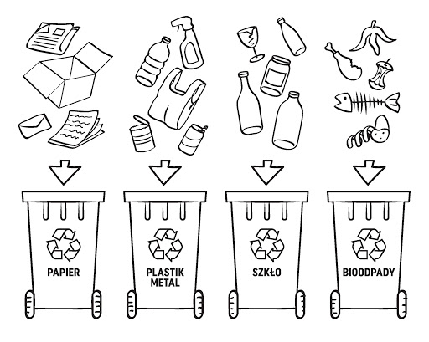

Dziękuję Wanda Rutka

